**Отчёт по Практической работе №8**

**«Тестирования документации»**

**Цель**: составить список вопросов к требованиям.

**Выполнил**: Отрешко Матвей, ИС-22-Т3

**Задание 1**. Ознакомиться с документацией к продукту

*Изучите три новые user story:*

Я как пользователь системы хочу добавлять книги в «Избранное», чтобы сохранять понравившиеся мне книги.

**User story 1**

* Возле каждой книги на главной странице появляется возможность «Добавить в избранное». Возле каждой книги есть звездочка, при нажатии на которую книга добавляется в этот раздел.

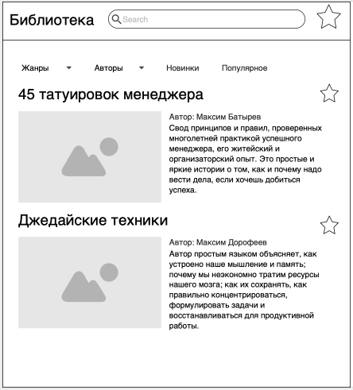

* Где появляется возможность «Добавить в избранное» на всех страницах или только на главной?
* В какой раздел добавляется книга?
* При нажатии на звездочку:
  1. Книга добавляется в раздел «Избранное».
  2. Появляется всплывающее сообщение об успешном добавлении книги, всплывающее сообщение автоматически пропадает или его можно закрыть.
  3. Звездочка меняет цвет.

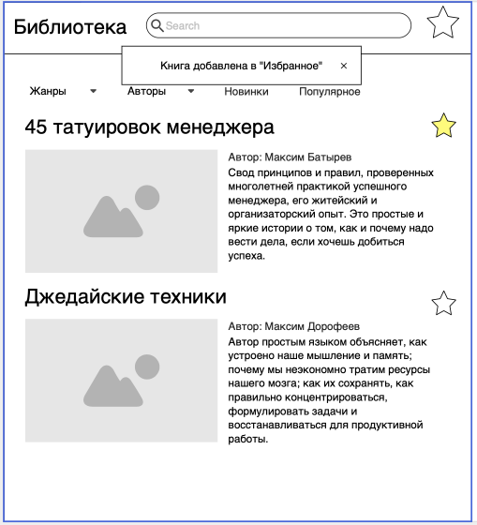

* На какой именно цвет меняется звёздочка?
* Чтобы посмотреть все книги, которые уже добавлены в «Избранное», надо нажать на главную звездочку в хедере библиотеки. При клике на нее открывается страница с избранными книгами у пользователя.

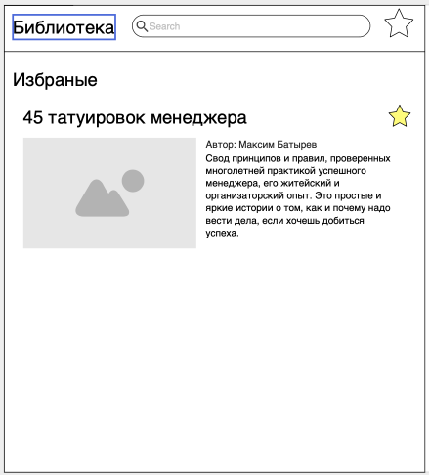

* Не допустимо использовать неизвестный для пользоваться сленг (хедер).
* Навигация на странице и поиск работают аналогично другим страницам.

Я как пользователь библиотеки хочу иметь возможность видеть в поиске подборки книг и статей.

**User story 2**

* На главной странице при открытии списка книг появляются «Подборки» со значком New.

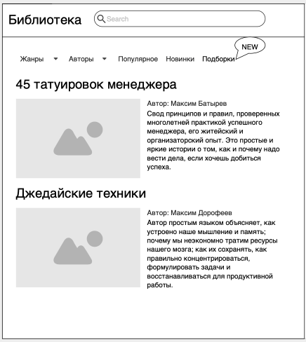

* Значок "New" будет отображаться как поп-ап или по-другому?
* При клике на «Подборки» открывается страница подборок статей.

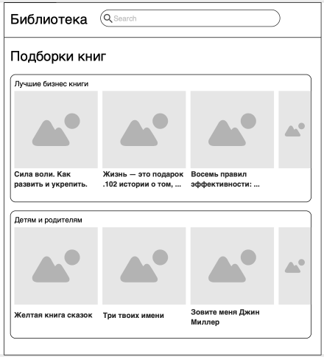

* Вместо использования статьи – используется слово Книги, т.к. на подборке есть только книги.
* При нажатии на конкретную книгу открывается страница этой книги. Каждая подборка имеет несколько книг внутри себя, и ее можно скроллить. Поиск на странице подборок не работает.
* Использование сленга (скролить) – не рекомендуется.
* Строку Поиска нужно убрать, т.к. данная функция не работает.

Я как пользователь библиотеки хочу иметь возможность видеть статистику прочтения книг.

**User story 3**

* В правом верхнем углу появляется иконка аккаунта.
* Отсутствие иконки аккаунта.
* При клике на иконку открывается личная страница каждого пользователя, на которой есть статистика чтения:
* Отсутствие величин часов чтения и дней на графике.
* отображается график чтения в месяце;
* статистика по количеству часов чтения, количеству книг и книгах в «Избранном».

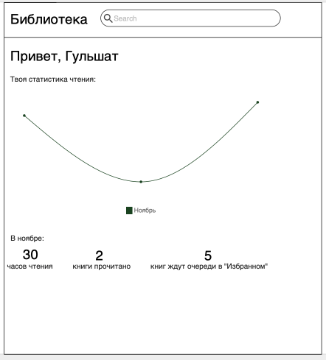

**Рекомендации**

*Прежде чем приступать к тестированию документации:*

* вспомните критерии качественных требований;
* внимательно посмотрите на макеты, всё ли здесь соответствует тому, что написано текстом;
* спросите себя, всё ли понятно.

Задание 2. Протестировать документацию

* Протестируйте документацию и составьте 9 вопросов — по 3 наиболее важных, на ваш взгляд, к каждой user story.

**Можете записывать все вопросы к требованиям**:

* по функциональным характеристикам продукта,
* нефункциональным характеристикам продукта,
* несоответствию техническому заданию и макетам.

**Помните:**

* Требования — это формальная документация, и вопросы к ним должны быть сформулированы либо в формальной, либо в нейтральной форме.
* Вопросы должны быть полными и понятными.
* Будет плюсом, если вы не только зададите вопрос, но и предложите вариант ответа.

**Примеры хорошо сформулированных вопросов (как нужно):**

* Какого цвета должна быть звездочка? Желтая или светло-желтая?
* На макете нет иконки аккаунта. Необходимо обновить макеты или реализация будет не в этой версии?
* Значок "New" будет отображаться как поп-ап или по-другому?

**Примеры слабо сформулированных вопросов (как НЕ нужно):**

* За чем это все?
* Почему ты это написал?
* Как это?
* Так не работает. Ошибка.